การทำความสะอาดรถยนต์
1. ประโยชน์ของการทำความสะอาดรถยนต์
การทำความสะอาดรถให้ประโยชน์ดังนี้
- ทำให้รถเกิดความสวยงาม
- ป้องกันสนิมที่อาจเกิดขึ้นตามส่วนต่าง ๆ ของรถ
- ช่วยบำรุงรักษาสีรถให้มีความคงทน
- ทำให้สามารถมองเห็นส่วนที่บกพร่อง เช่น รอยแตกร้าว รอยรั่วซึม ตามจุดต่าง ๆ ได้ง่าย ช่วยแก้ไขได้ทันท่วงที

2. วิธีทำความสะอาด
การทำความสะอาดสามารถจำแนกกรรมวิธีตามความเหมาะสมได้ดังนี้ คือ
2.1 การปัดฝุ่น
ปัดฝุ่นในกรณีที่ตัวรถแห้ง มีฝุ่นเกาะสกปรกไม่มากนัก ควรใช้ไม้ขนไก่ปัดฝุ่นออกทุกวัน โดยปัดจากด้านบนลงมาข้างล่าง

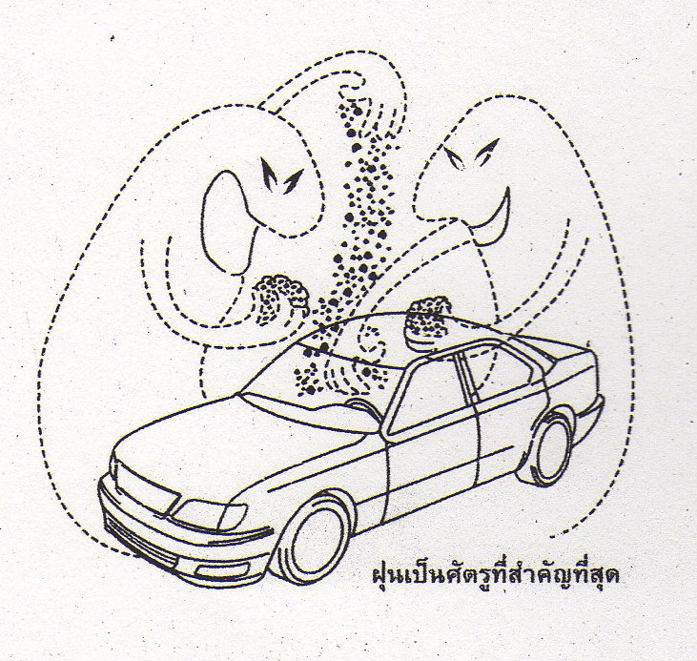

2.2 การล้างรถ
ล้างในกรณีรถสกปรกมาก เช่น มีฝุ่นเกาะหน้าตัวรถเปียก มีคราบหรือละอองน้ำเค็มเกาะเมื่อวิ่งผ่านอากาศชายทะเล ผ่านน้ำทะเล หรือจอดริมทะเลนาน ๆ การล้างรถต้องปิดกระจกทุกบาน และเริ่มล้างจากล้อยางแหนบ บังโคลน และส่วนใต้ท้องรถก่อน โดยการให้น้ำฉีดแรง ๆ และใช้แปรงแข็ง ๆ ถู ถ้ามีคราบน้ำมัน จาระบี ให้ใช้สบู่หรือน้ำยาล้างออก ต่อจากนั้นจึงล้างที่ตัวรถ เริ่มจากใช้น้ำราดให้เปียกโชก ตั้งแต่หลังคาลงมาพร้อมกับใช้ฟองน้ำยาง หรือแปรงอ่อน ๆ ถูช่วยเพื่อล้างโคลนและฝุ่นออก ถ้ามีรอยเปื้อนหรือคราบจับแน่น ให้ใช้น้ำยาล้างรถหรือฟองสบู่ ใช้ฟองน้ำยางหรือผ้านุ่ม ๆ ขัดออก ถ้าเป็นคราบยางมะตอยหรือเขม่า ให้ใช้น้ำผสม น้ำมันก๊าดค่อย ๆ เช็ดออก ต่อจากนั้นใช้น้ำล้างออกให้หมด และเช็ดรถให้แห้งด้วยฟองน้ำยาง ผ้านุ่ม ๆ หรือหนังชามัวส์
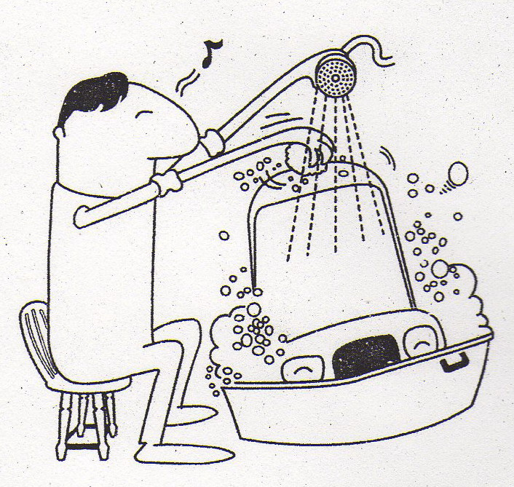

ข้อควรระวัง
- เมื่อล้างรถด้านใต้ท้องรถหรือล้อรถ ควรสวมถุงมือยางเพื่อป้องกันมือ
- ไม่ควรใช้แปรงในการล้างรถ เพราะจะทำให้ผิวหน้าสัมผัสเป็นรอยขีดข่วนขึ้นได้
- ไม่ควรฉีดน้ำเพื่อล้างบริเวณระบบไฟฟ้า และส่วนประกอบ เพราะอาจทำให้เกิดปัญหาเกี่ยวกับระบบจ่ายไฟและระบบสตาร์ท ให้ใช้ความระมัดระวัง เมื่อต้องการล้างบริเวณด้านล้างของรถ เพราะละอองน้ำอาจจะไปถึงระบบไฟฟ้าและระบบอื่นๆ ด้วย
- การใช้เครื่องฉีดน้ำล้างรถ ซึ่งบางแบบจะจ่ายทั้งน้ำร้อนความดันสูงไปยังตัวรถ จะทำให้เกิดความเสียหายขึ้นกับตัวรถที่เป็นพลาสติก หรือ อาจจะทำให้น้ำท่วมที่พื้นด้านในรถได้ ดังนั้นควรปฏิบัติตามขั้นตอนดังนี้
รักษาระดับของหัวฉีดน้ำกับตัวรถ โดยให้ห่างกันประมาณ 40 ซม. หรือมากกว่านั้น
เมื่อล้างบริเวณประตู หรือกระจกให้มีระยะห่างที่ 50 ซม. หรือมากกว่านั้น และให้ทำมุมตังขึ้นกับหน้าสัมผัสของกระจก
- ถ้าหากใช้เครื่องล้างรถ ควรลดเสาอากาศลงจนสุด
และพับกระจกมองข้างด้วย

2.3 การขัดเคลือบสีรถ
ทำให้สีรถเป็นเงางามและทนทาน เพราะสารเคลือบจะป้องกันไม่ให้สีถูกความชื้นหรืออากาศโดยตรง จึงไม่เกิดการผุกร่อน ยาขัดเคลือบสีรถในปัจจุบันมี 2 แบบ คือ
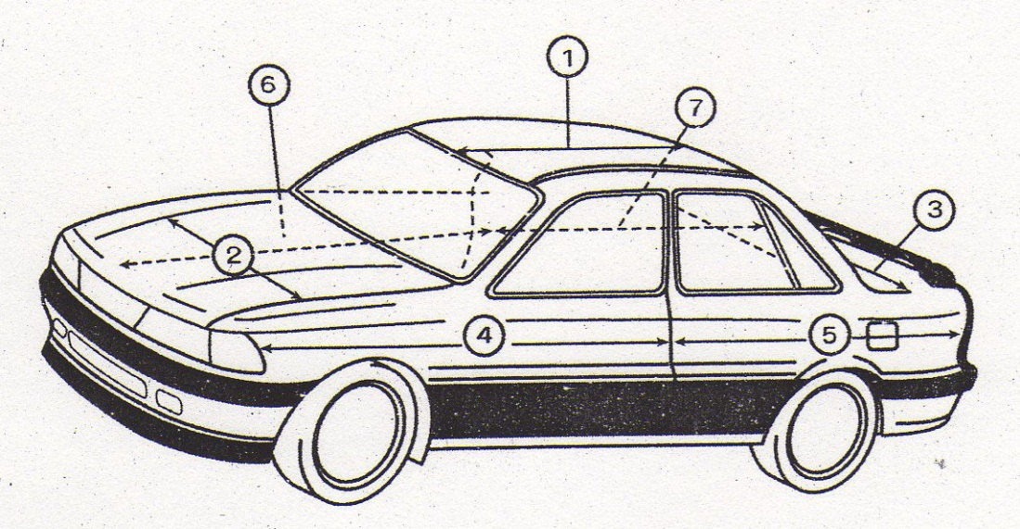

- ยาขัดหยาบและยาขัดเคลือบละเอียด ยาขัดหยาบใช้ขัดสีรถที่พ่นใหม่ หลังจากนั้นจึงขัดเคลือบด้วยยาขัดละเอียด ส่วนรถเก่าหลังจากล้างและเช็ดให้แห้งแล้ว ให้เคลือบสีด้วยยาขัดเคลือบละเอียด ยาขัดเคลือบทั้งสองชนิดมีลักษณะเป็นครีม วิธีขัดต้องนำรถมาจอดในที่ร่ม ใส่ยาขัดลงบนผ้านุ่มแห้ง ๆ แล้วทาลงพื้นสีที่จะขัด โดยแบ่งพื้นที่ออกเป็นส่วน ๆ ให้ทั่ว แล้วจึงใช้ผ้านุ่มแห้งขัดเบา ๆ เร็ว ๆ เหมือนขัดรองเท้า สีก็จะเกิดเงางาม ต่อจากนั้นจึงขัดส่วนที่เหลือจนทั่วทั้งคัน ในการขัดเงารถนั้นควรทำอย่างน้อย 3 เดือนต่อครั้ง
ข้อควรระวัง
- การใช้น้ำยาขัดสีหรือเคลือบสีเงารถที่ผิดวิธี จะทำให้สีรถมีรอยด่าง และอุปกรณ์ต่างๆเสียหายได้
- ห้ามใช้น้ำมันเบนซินหรือทินเนอร์เช็ดคราบน้ำมันหรือยางออก เพราะจะทำให้สีรถด่างหรือด้านได้
- ห้ามขัด หรือเคลือบเงารถบริเวณที่เป็นขอบยางสีดำ หรือตะเข็บต่างๆ หากพบน้ำยาเคลือบเปรอะบริเวณนั้น ให้เช็ดออกด้วยผ้านุ่มๆ
- สีรถถลอก
ถ้าสีตัวรถแตกหรือมีรอยขูดขีดควรแต้มหรือพ่นสีสเปรย์ทับโดยเร็วเพื่อป้องกันการผุกร่อนจากสนิม ควรตรวจบริเวณที่อยู่ใกล้พื้นถนน และยางรถเป็นพิเศษ เพราะอาจถูกหินจากถนนกระเด็นถูกตัวรถ ทำให้สีถลอกได้ ส่วนเบอร์สีของรถ ตรวจพบได้บนแผ่นโค้ดสีในห้องเครื่องยนต์
การดูแลรักษาชิ้นส่วนที่เป็นพลาสติก
ใช้ฟองน้ำหรือหนังชามัวร์ ถ้าที่รถมีเขม่าติดแน่นบนพื้นสีเทาหรือดำของกันชนคิ้วต่าง หรือไฟใหญ่ เช็ดออกด้วยน้ำสบู่เหลว หรือหนังชามัวร์
ข้อควรระวัง
- ห้อมใช้แปรงลวดหรืออุปกรณ์อื่นๆ ที่สามารถทำให้เกิดรอยขึ่นบริเวณผิวหน้าของสิ้นส่วนพลาสติก
- ห้ามใช้น้ำที่เป็นกรด ทำความสะอาด เพราะจะทำให้ผิวชิ้นส่วนเสียหายได้

- ห้ามใช้ชิ้นส่วนที่เป็นพลาสติกโดนน้ำมันเบรก น้ำมันเครื่อง จาระบี ทินเนอร์ น้ำกรดแบตเตอรี่ เพราะจะทำให้เกิดความเสียหายขึ้นได้ ถ้าเกิดขึ้นให้รีบเช็ดออกด้วยผ้าที่นุ่ม หนังชามัวร์ หรือให้น้ำยาที่เป็นกลาง ซึ่งไม่มีผลกระทบกับชิ้นส่วนนั้น และล้างด้วนน้ำสะอาด
- ชิ้นส่วนที่ชุบโครเมียม
เพื่อป้องกันมิให้ชิ้นส่วนที่ชุบโครเมียมด่างและผุร่อน ควรล้างด้วยน้ำสะอาดแล้วเช็ดให้แห้ง จากนั้นใช้น้ำยาพิเศษเคลือบผิวหน้าชิ้นส่วนโดยเคลือบให้ทั่ว
- กระทะล้ออะลูมิเนียม
การล้างทำความสะอาดของกระทะล้ออะลูมิเนียม ให้ใช้น้ำยาที่ล้างโดยเฉพาะเท่านั้น
หมายเหตุ
- ห้ามใส่น้ำยาที่มีผลต่อการกัดร่อนอะลูมิเนียม และเมื่อใช้รถในถนนที่มีน้ำเค็ม หรือสารเคมีให้รีบล้างออกทันทีเมื่อเลิกใช้งาน
- ห้ามใช้แปรงขัดกระทะล้ออะลูมิเนียมเพราะจะทำให้เป็นรอย ให้ใช้ฟองน้ำแทน
- ห้ามใช้น้ำร้อนฉีดล้างที่กระทะล้ออะลูมิเนียม
2.4 การทำความสะอาดภายใน
เบาะและอุปกรณ์หุ้มเบาะ
- เพื่อเป็นการรักษารถใหม่ให้อยู่ในสภาพที่ดี ควรจัดการดูแลเบาะนั่งและ อุปกรณ์ภาพในให้สะอาดอยู่เสมอ โดยการใช้เครื่องดูดฝุ่นและแปรงทำความสะอาดเบาะนั่งผ้าหุ้มเบาะที่ทำจากไวนิล และหนังเทียม ถ้ามีรอยเปื้อนควรทำความสะอาดด้วยน้ำยาทำความสะอาดที่เหมาะสม แต่ถ้าเป็นเนื้อผ้าที่สามารถทำความสะอาดได้ให้ใช้น้ำยาทำความสะอาดที่เป็นกลาง 3% ในน้ำอุ่นและใช้ผ้าเช็ดออก
- ถ้าพรมเปื้อนคราบสกปกให้ใช้น้ำยาทำความสะอาดพรมทำความสะอาด ส่วนคราบน้ามัน หรือ คราบจาระบีสามารถขจัดออก โดยใช้ผ้าที่สีไม่ตกชุบน้ำยาทำความสะอาดและเช็ดรอยด่างออก

- การทำความสะอาดหนังแท้
1. ใช้ผ้านุ่มๆ ชุบด้วยน้ำยาที่มีคุณสมบัติเป็นกลาง 5% ค่อยๆ เช็ดทำความสะอาด
2. ใช้ผ้าจุ่มในน้ำอุ่นแล้วบีบให้หมาดเช็ดคราบน้ำยาที่ใช้ทำความสะอาดออกจนหมด
3. จาดนั้นใช้น้ำยาเคลือบเงาเบาะทาทับอีกครั้งหนึ่ง
หมายเหตุ
1. ควรรีบใช้ผ้านุ่มๆ เช็ดน้ำที่เปียกบนเบาะหนังให้แห้ง
2. ใช้สักหลาดเช็ดทำความสะอาดคราบสกปกเล็กๆ น้อย ที่เปื้อนบนเบาะออก
3. ถ้าใช้แปรงที่ขนแปรงเป็นไนล่อน หรือเป็นใยสังเคราะห์ขัดถูทำความสะอาด อาจทำให้ผิวของเบาะเป็นรอยเสียหายได้
4. ควรใช้น้ำยาทำความสะอาดหนังที่มีคุณสมบัติเป็นกลางทำความสะอาดหนังที่มีคุณสมบัติเป็นกลางทำความสะอาดเพื่อจะไม่ทำให้สีของหนังซีด ห้ามใช้น้ำยา เคมี เช่น เบนชิน แอลกอฮอล์ กรดหรือด่าง
การจอดรถตากแดดไว้เป็นเวลานาน อาจทำให้เบาะหนังย่นหรือแข็งกระด่างได้ดังนั้น ควรจอดรถในที่ร่มหรือใช้ผ้าม่านบังแดดป้องกัน

2.5 การทำความสะอาดในห้องเครื่อง
ให้ใช้น้ำมัดก๊าดใส่การฉีดล้างแบบปลายฉีดยาวฉีดล้างให้ทั่ว หรืออาจใช้แปรงทาสีหรือผ้าชุบน้ำมันก๊าดเช็ดตามคราบต่าง ๆ ให้สะอาดก็ใช้ได้เช่นเดียวกัน ต่อจากนั้นจึงใช้ลมเป่าให้แห้ง
ไม่ควรใช้น้ำล้างภายในห้องเครื่อง เพราะจะทำให้ขั้วต่อสายไฟและอุปกรณ์ไฟฟ้า เช่น
อัลเตอร์เนเตอร์ คอยล์ มอเตอร์สตาร์ตเกิดสนิม และเกิดการขัดข้องในอากาศต่อไป

